FEDERATION CYNOLOGIQUE INTERNATIONALE
Secretariat General: 13, Place Albert I – B 6530 THUIN (Belgie)

F.C.I.-Standard č. 42 / 05.05.2003 / GB

JÄMTHUND (ŠVÉDSKÝ LOSÍ PES)
(Jämthund)
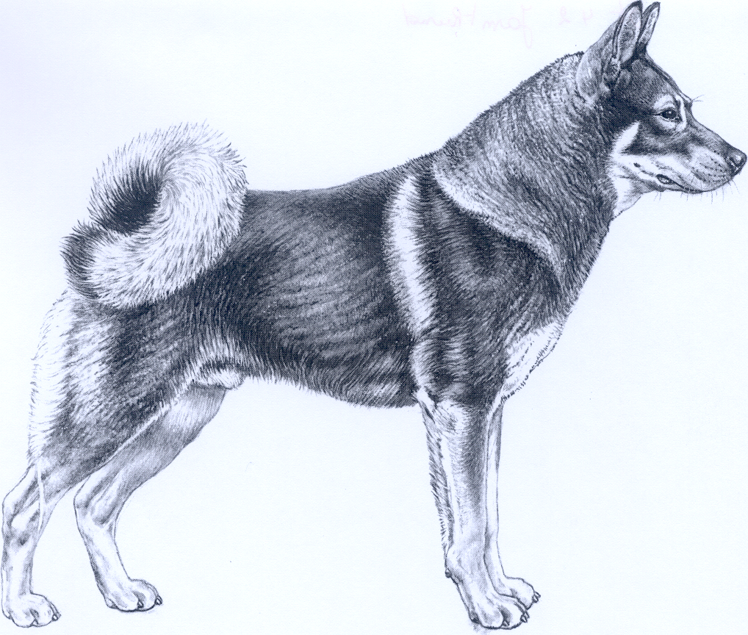

ZEMĚ PŮVODU: Švédsko

DATUM PUBLIKACE ORIGINÁLNÍHO PLATNÉHO STANDARDU: 25.03.2003

POUŽITÍ: lovecký pes.

ZAŘAZENÍ PODLE F.C.I.: Skupina 5 špicové a primitivní plemena
Sekce 2 severští lovečtí psi
Zkouška z výkonu pouze v severských zemích (Norsku, Švédsku a Finsku).

KRÁTKÉ HISTORICKÉ SHRNUTÍ: Jämthund byl uznán až v roce 1946, ačkoli se jedná o typově velmi staré plemeno, které bylo na severu Švédska známé od jeho osídlení. Důvodem pozdního uznání plemene je fakt, že jämthund byl posuzován jako jedno plemeno společně s menším norským losím psem, což se postupem času stalo neudržitelným. Ačkoli jämthund se nejčastěji používá k lovu losů, býval v minulosti využíván při lovu medvědů a rysů, proto musel být velmi silný a vytrvalý.

CELKOVÝ VZHLED: Velký špic obdélníkového rámce s čistými liniemi. Silný, ale také čilý pes uměřené postavy. Tělo nesmí budit dojem nadměrné délky ani nesmí být příliš těžké.

POVAHA / TEMPERAMENT: Odvážný a energický, ale zároveň stoicky klidný pes.

HLAVA: Má čisté linie a je protáhlá, s přiměřenou šířkou mezi ušima.

MOZKOVNA:
Lebka: mírně klenutá.
Stop: zřetelný, ale nepříliš hluboký.

OBLIČEJOVÁ ČÁST:
Tlama: délka tlamy od stopu k nosu je mírně menší než vzdálenost od stopu k týlnímu hrbolku. Pravidelně se zužuje směrem k nosu. Tlama nesmí být při pohledu shora i z profilu ani příliš špičatá ani příliš tupá. Nosní hřbet je rovný, široky a silný, nosní houba široká.
Pysky: pevně přiléhající.
Čelisti/Zuby: nůžkový skus.
Líce: suché.
Oči: mírně oválného tvaru, hnědé barvy, s pozorným, ale klidným výrazem.
Uši: vysoko nasazené, zcela vztyčené, špičaté a v afektu citlivě reagující. Mírně delší než je jejich šířka u základny. Vnitřní strana uší je bohatě osrstěna.

KRK: Dlouhý s čistými liniemi, silný s dobrým dosahem.

TRUP: Silný s čistými liniemi, mírně delší než je jeho výška v kohoutku.
Hřbetní linie: přímá, velmi mírně spáditá od kohoutku k zádi.
Bedra: široká a dobře vyvinutá.
Záď: široká, pouze mírně spáditá.
Hrudník: dobré hloubky, s dobře klenutými žebry.
Břicho: mírně vtažené.

OCAS: nasazen vysoko, střední délky a rovnoměrné tloušťky. Nesen zatočený, ale ne těsně stočený nebo položený na hřbetě. Hustě osrstěný, ale bez praporu.

KONČETINY:

HRUDNÍ KONČETINY:
Plece: ramenní lopatka je dlouhá, a zasahuje daleko dozadu.
Lokty: těsně přiléhající k hrudníku.
Předloktí: rovné, čistých linií a se silnou kostrou.
Přední tlapky: silné, poněkud oválné, směřující přímo vpřed, s těsně k sobě přiléhajícími prsty.

PÁNEVNÍ KONČETINY:
Všeobecný vzhled: při pohledu zezadu paralelní.
Koleno: dobře zaúhlené.
Hlezenní kloub: dobře zaúhlený.
Zadní tlapky: podobné jako přední.

POHYB: plný síly, volný, s dobrým předkrokem. Při klusu úzký krok (tlapky jsou pokládány do jedné stopy).

OSRSTĚNÍ:

SRST: krycí srst je přiléhající, ale nikoli ploše. Podsada je krátká, měkká, světlá, nejlépe smetanové barvy. Srst je hladká na hlavě a na přední straně končetin, delší na krku, hrudníku, ocase, na stehnech a na zadní straně končetin.

BARVA: Světlejší nebo tmavší šedá. Charakteristické znaky: světle šedé nebo smetanové po stranách tlamy, lících, hrdle, hrudi, břichu, nohách a pod ocasem.

VÝŠKA A HMOTNOST:

Výška v kohoutku: u psů 57 – 65 cm, ideálně 61 cm, u fen 52 – 60 cm, idálně 56 cm.

VADY: jakákoliv odchylka od výše uvedených znaků má být považována za vadu a vážnost, s níž je vada posuzována, má být v přímém poměru k jejímu stupni.
- žluté oči
- překroucený ocas
- smetanové znaky překryté černými
- příliš krátká srst
- lehká kostra
- krátký ocas
- rovný ocas

ZÁVAŽNÉ VADY:
- klenuté čelo a vystupující líce
- příliš špičatá tlama
- chybějící zub kromě P1
- kvadratický rámec těla
- příliš lehká stavba těla
- příliš mohutná, lymfatická stavba těla
- ploché tlapky
- nepřerušený, výrazný bílý pruh na hrdle sestupující k hrudní kosti, tzv. kravata
- nedostatečné zaúhlení pánevních končetin
- tenký, bičovitý ocas

VYŘAZUJÍCÍ VADY:
- přílišná agresivita nebo plachost
- výška v kohoutku odlišná od standardu
- předkus nebo podkus
- zavěšené uši
- nedostatek krémových znaků

Pes, který zjevně vykazuje abnormality fyzické nebo v chování bude diskvalifikován.

Pozn.: Psi (samci) musí mít dvě zjevně normálně vyvinutá varlata, plně sestouplá v šourku.

